 | XIX Seminário Nacional de Distribuição de Energia Elétrica  SENDI 2010 – 22 a 26 de novembro  São Paulo - SP - Brasil

Designador Automático de Ordens de Serviços

Nirlei Aparecida Ferreira | Vanilda Abrantes | Paulo Afonso S. Arieiro
AES Eletropaulo | AES Eletropaulo | AES Eletropaulo
nirlei.ferreira@aes.com | vanilda.abrantes@aes.com | paulo.arieiro@aes.com

Luciano Alves de Oliveira | Paulo Vitor Gurtler | Antoninho Borghi
AES Eletropaulo | Fundação CPqD | Inovafocus
luciano.oliveira@aes.com | pv@cpqd.com.br | antoninho.borghi@inovafocus.com.br

Palavras-chave
Integração de Sistemas
Despacho de Serviços
Otimização Força de Trabalho

Resumo
O Centro de Operação da AES Eletropaulo tem como função o comando das equipes no sentido de restabelecer a energia a todos os consumidores afetados por defeitos na rede de distribuição.

Temos disponíveis cerca de 1.000 turmas, das quais 200 atendem serviços de emergência e outras 800 (300 próprias e 500 contratadas) executam serviços técnicos e/ou comerciais e de ampliação e manutenção da rede.

Esses serviços têm que ser executados dentro dos prazos estipulados pelo Órgão Regulador e das diretrizes da Direção da Empresa.

Temos um volume médio diário de 9.000 ordens de serviço. A execução dessas ordens de serviços é feita diariamente pelas 1.000 turmas disponíveis. A execução destas ordens exige uma complexa estratégia que nem sempre satisfaz todas as regras do órgão regulador e da direção da empresa.

O presente trabalho descreve como esse problema foi equacionado pela AES Eletropaulo e em particular detalha o Designador Automático que é parte da solução global.

1. Introdução
Com exceção das Ocorrências emergenciais que envolvem manobras elétricas, podemos relacionar os serviços de campo nas seguintes categorias abaixo:

- Serviços de Emergência – 850 /dia;

- Localização de Irregularidades – 1.000 /dia;

- Serviços de IP – 200 /dia;

- Serviços Comerciais – 6.650 /dia (corte, religa, ligação nova).

Num estudo da distribuição dessas ocorrências e turmas verificou-se que se dividíssemos a área de concessão da AES Eletropaulo em quadrículas de dois quilômetros quadrados teríamos, em média, praticamente uma turma para cada quadrícula, o que mostrava que os ganhos de produtividade poderiam ser muito grandes.

E o que se percebia é que tínhamos, em certas situações, até quatro equipes em uma mesma quadrícula.

O investimento na qualificação das equipes, tornando-as multifuncionais e permitindo ter somente uma por quadrícula, seria outra oportunidade de ter grandes ganhos de produtividade.

2. Etapas do Projeto

Um dos problemas típicos de uma concessionária de distribuição de energia elétrica consiste em manter a qualidade de seus serviços dentro dos parâmetros classificados como satisfatórios pelos clientes e normatizados pelos órgãos reguladores.

Há um conjunto de serviços que, por sua característica de ciclo temporal, criticidade e previsibilidade, oferecem a possibilidade de um prévio planejamento para sua realização. Nesse conjunto podemos colocar, por exemplo, os cortes, inspeções de consumo irregular, IP.

Por outro lado, dada a instabilidade intrínseca do sistema elétrico, há um conjunto de eventos inesperados, que não oferecem a mesma antecipação ou precisão quanto à previsibilidade para realização dos serviços associados, e freqüentemente são muito críticos.
Nesta classe usualmente estão os serviços originados de reclamações dos consumidores quanto à falta de energia, ou ameaças perceptíveis pelos consumidores, agentes próprios ou de terceiros, como fios partidos, incêndios, basicamente os Atendimentos de Emergência.
Dentro desse problema geral, podemos identificar alguns outros pontos mais específicos no que diz respeito à gestão das turmas:
- Tratamento das emergências em momentos de surtos de problemas, onde o acúmulo de serviço exige mobilização especial não só de turmas como de despachantes.
- Deslocamentos não otimizados: além de não haver um procedimento padronizado que procure reduzir os deslocamentos, a especialização das turmas contribui para aumentar esses deslocamentos.
- Dependência do grau de conhecimento dos despachantes para a melhor execução dos serviços.
- Momentos em que pode haver ociosidade de turmas de um tipo e sobrecarga das de outro tipo.

A proposta da AES Eletropaulo para enfrentar todos estes problemas foi colocar em seus sistemas de despacho o máximo de características configuráveis, para permitir a flexibilização da forma de organizar o trabalho de suas turmas e poder desenvolver estratégias para otimizar o uso de seus recursos.

Para atingir este objetivo o projeto foi dividido em três partes:

1 – Unificação de todos os sistemas de ordens de serviços, garantindo assim uma visão única de todos os serviços a serem executadas e de todos os recursos disponíveis.

2 – Desenvolvimento de um sistema de inteligência que através de regras do negócio pudesse decidir qual a melhor turma para atender cada ordem de serviço.

3 – Escolha e implantação de um meio de envio e recebimento das ordens de serviços por meio eletrônico.

3. Unificação dos sistemas de despacho de ordens de serviços

  - Formação das Salas
A AES Eletropaulo possui quatro sistemas de despacho de ordens de serviços denominados: Atende (Emergência), Atende (Iluminação Pública), Atende CI e Atende Comercial.

Embora tenham sido desenvolvidos dentro da mesma filosofia e com aparências semelhantes estavam instalados em servidores distintos o que exigia nova conexão para migrar de um para o outro, dessa forma os despachantes, embora estivessem dentro da mesma sala, cada um cuidava de um tipo específico de serviço.

A unificação exigiu uma nova filosofia para a formação das salas de despacho.

A solução encontrada foi a montagem de “salas” por área física e tipo de serviço.

A área de atendimento foi dividida em quadrículas de 2 km por 1 km e o administrador monta uma sala com a área pretendida para cada tipo de serviço, conforme demonstrado a seguir [Figura 1]. 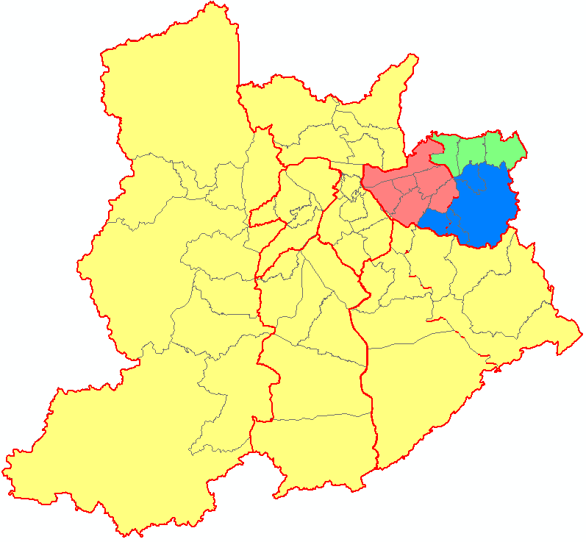
Figura 1

Dessa forma um mesmo despachante pode, por exemplo, despachar todas as ordens de serviços de iluminação pública de uma unidade regional, porém somente despachar ordens de inspeção de fraude em um bairro. Ou seja, qualquer configuração poderá ser usada. A tarefa de realizar as principais configurações do sistema, como a montagem das salas, foi deixada acessível apenas a administradores com privilégios especiais.

A nova concepção do sistema, integrando os sistemas isolados que atendiam cada segmento da operação, e permitindo a montagem das salas de operação de forma flexível se constitui numa enorme vantagem, pois viabiliza a implantação de uma nova filosofia de operação sem a necessidade de nenhum desenvolvimento sistêmico adicional.

  - A nova tela Unificada
Outra grande dificuldade foi a unificação de todos os tipos de serviço em uma única tela já que cada tipo de ordem tem campos específicos, com regras de finalização de ordens distintas e bastante diferenciadas.

Montou-se uma tela com abas para que os detalhes de cada tipo de ordem pudessem ser vistos e uma aba chamada UNIFICADA, com as principais informações comuns a todos os tipos de serviços.

Nessa tela aba Unificada é possível visualizar o que esta acontecendo em relação a demanda de serviços nos quatro segmentos [Figura 2].

É possível também monitorar todos os veículos, pois os mesmos dispõem de dispositivos de rastreabilidade GPS.

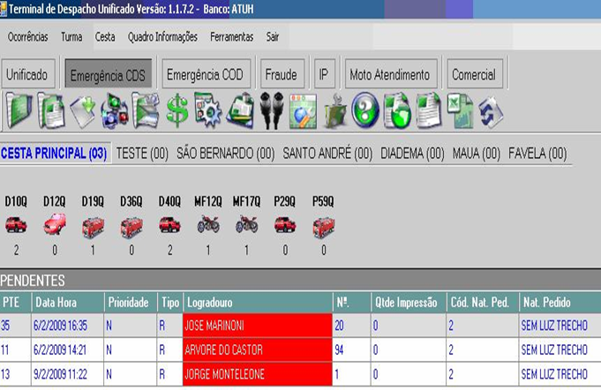
Figura 2

  - Visão Gráfica
Outra grande mudança foi a inclusão da visão gráfica das turmas e das ocorrências na mesma tela unificada. Anteriormente o despachante tinha que abrir outro sistema para verificar a posição gráfica das turmas. No novo sistema com um simples toque a visão gráfica é apresentada [Figura 3].

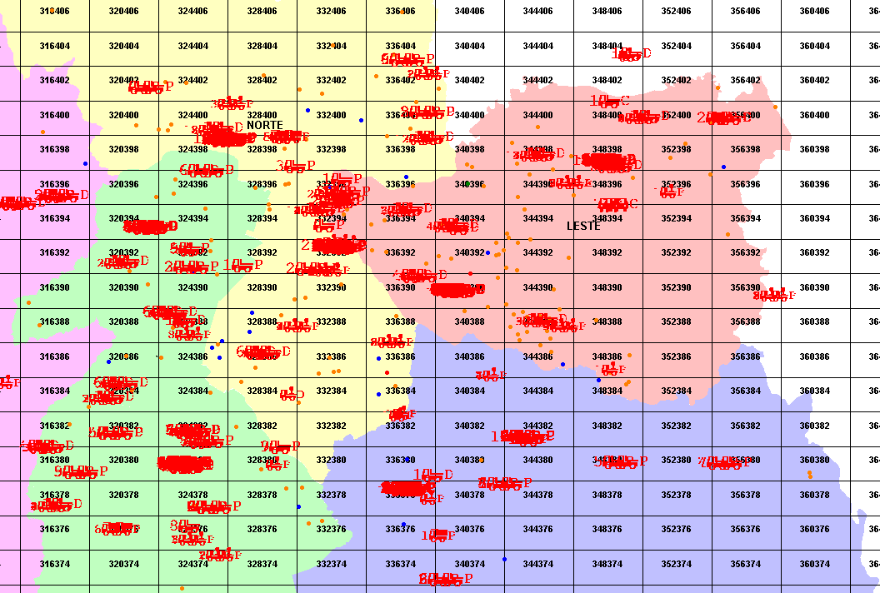
Figura 3

4. Designador Automático

Para a construção do designador automático foi necessária a definição dos quatro dados principais:

1 – Localização física da ocorrência a ser atendida;
Tendo em vista que o sistema Atende já identifica a posição física da ocorrência pela coordenada da Estação Transformadora que alimenta baseado em nosso cadastro georeferenciado (GIS), esse mesmo parâmetro foi utilizado para o designador.

2 – Localização física das turmas em operação;
Tendo em vista que o sistema Atende já recebe do sistema GPS todas as coordenadas de cada turma, minuto a minuto, esse parâmetro foi também utilizado pelo designador.

3 – Capacidade técnica de execução de serviço pela turma (dois eletricistas + um veículo);
A capacidade técnica de uma turma é a união da capacidade técnica de cada um dos Eletricistas e a necessidade de equipamentos disponíveis em cada tipo de veículo.
Para que o designador pudesse fazer a somatória dessas capacidades foram montadas três tabelas:

Tabela 1: TIPO DE VEICULO X TIPO DE OCORRENCIA
Tabela 2: ELETRICISTA X CURSOS EFETUADOS
Tabela 3: TIPO DE OCORRENCIA X NECESSIDADE DE CURSOS

4 – Parâmetros das regras do negócio e do órgão regulador.

4.1 Parâmetros do Designador
Os parâmetros do Designador Automático podem ser divididos em alguns grupos. Há um conjunto deles que é muito relacionado à operação dos serviços tratados pelo Designador e que o usuário do sistema configura através das próprias telas do sistema quando desejar. A alteração deles tem efeito imediato.

Outro conjunto, embora também se reflita no comportamento do Designador para o usuário final, tem também relação com aspectos da infraestrutura e perfomance dela.

Esse grupo é definido no momento da instalação do Designador e sua alteração pode ser feita via alteração de arquivos de configuração e exige a reiniciação da aplicação para ter efeito.

Além desses dois grupos há um terceiro grupo, que são parâmetros que afetam fortemente o Designador, alguns deles inclusive foram definidos em função do projeto do Designador, e devem ser configurados em outros sistemas.

O sistema Designador Automático foi desenvolvido para o Despacho Automático dessas ordens de serviços procurando o maior ganho de produtividade possível considerando:

- Posição geográfica da turma;
- Posição geográfica da ordem de serviço;
- Prioridade: aqui citamos como exemplo o que deve ser mais prioritário para o negócio, atender um cliente desligado ou identificar um provável fraudador que retornará ganhos a empresa.

Essas são decisões difíceis que a área administrativa do sistema terá que parametrizar. O que terá maior peso: atender um fio partido ou um poste abalroado?

- Capacidade de execução de turma: baseado em uma tabela de tipos de duração de serviço versus capacitação da turma é possível configurar o máximo de execução que a turma poderá ter com aquela habilidade.
- Tempos Máximos (regulatórios): aqui deverão ser monitorados os indicadores regulados pelas agências reguladoras, no caso da Eletropaulo, ANEEL e ARSESP.

A idéia é que um painel de alarmes sinalize o despachante para que os devidos recursos atinjam as metas reguladas.

- Metas de Qualidade;
- Rotas Inteligentes: através do monitoramento via GPS, o sistema calculará a melhor rota para redução dos custos de deslocamentos, a exemplo dos equipamentos GPS de mercado.
- Regras de Negócio: aqui então devem ser configuradas todas as metas internas da empresa.

4.2 Parâmetro Alteráveis pelo Usuário
Um exemplo de como é feita a configuração do Designador pode ser vista na Figura 4.
São os seguintes os parâmetros configuráveis pelo usuário:

- Ativar Alarmes:
  - Mensagem de cada alarme.
  - Ligar/desligar cada alarme.

- Ativar Designador:
  - Horário de Funcionamento (por Sala e Tipo de Serviço).
  - Ligar/Desligar Designador (por Sala e Tipo de Serviço).

- Controle da Sobrecarga:
  - Tempo máximo de atendimento (por Sala e Horário).
  - Tempo médio de deslocamento (por Sala e Horário).
  - Tempo médio de reparo (por Sala e Horário).

- Criticidade dos Serviços:
  - Criticidade e faixa de prioridade. (aqui podemos citar poste abalroado, fio partido, sem luz local, iluminação pública, fraude, corte/religa).
  - Essa tabela e a mais problemática, pois inicialmente tivemos que fazer uma centralização e padronização de todos os serviços bem como rever toda a criticidade de forma uniformizada.

- Designação para Outra Sala:
  - Raio da busca de turma. Um raio é traçado em volta do serviço e caso o sistema não localize um recurso disponível na sua sala. Ela extrapolará a busca indo buscar esse recurso nas unidades regionais vizinhas.
.
- Critérios de Distribuição dos Serviços:
  - Critérios utilizados e ordem deles (por Sala e Tipo de Serviço).

- Critérios de Ordenação dos Serviços:
  - Critérios utilizados e ordem deles (por Sala).

- Prioridade e Naturezas das Motos:
  - Prioridade dos Serviços que exigem o envio de Motos.
  - Naturezas de Serviço que exigem o envio de Motos.

- Tamanho das Filas:
  - Tamanho da Fila de Serviços designados (por Sala e Tipo de Serviço).

- Tempos dos Alarmes:
  - Tempo de antecedência para alarmar hora do almoço.
  - Tempo de antecedência para alarmar hora do final do turno.
  - Período de contagem do Alarme de Atividade do Designador Automático.
  - Prioridade Mínima para Alarmar Tempo de Despacho.
  - Tempo para alarmar serviço não designado (por Natureza do Serviço).
  - Tempo para alarmar serviço não despachado (por Natureza do Serviço).
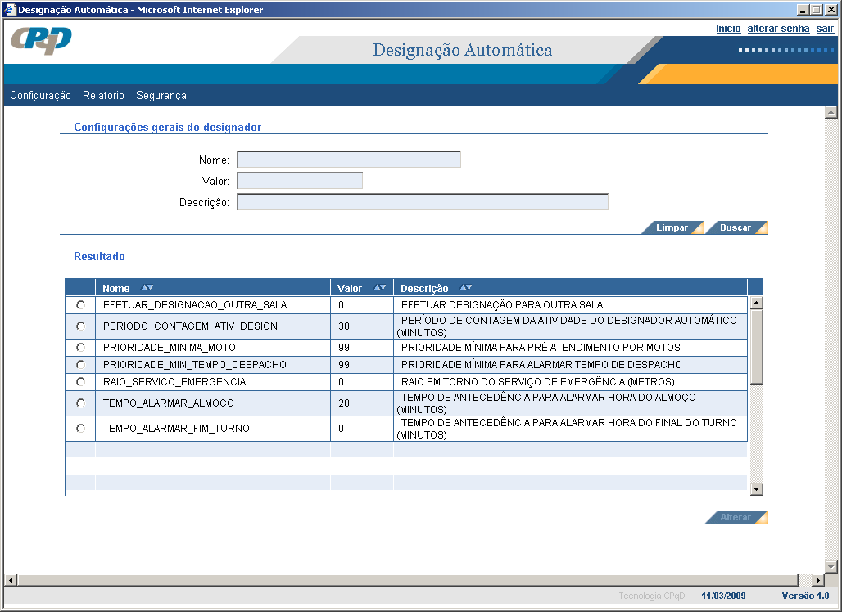
Figura 4

4.2 Parâmetros Internos
Os seguintes parâmetros são definidos em tempo de instalação do Designador:

- Tempo Atualização Periodicidade do tratamento de pendentes.
- Tempo máximo de atendimento (default).
- Tempo médio de deslocamento (default).
- Tempo médio de reparo (default).
- Periodicidade do Controle de Sobrecarga Periodicidade de execução da contagem da atividade do Designador.

Também existem os seguintes parâmetros que devem ser definidos e afetam o funcionamento do Designador Automático. A forma de atribuição desses parâmetros deve ser buscada na documentação dos outros sistemas onde eles são configurados:

- Prioridade dos Serviços (por Natureza do Serviço).
- Tempo previsto para execução de um serviço (por Natureza do Serviço).
- Indicação de quais Naturezas de Serviço devem ser tratadas automaticamente pelo Designador.
- Associação Turmas x Habilidades, a ser feita no momento da formação de turma.

5. Envio de ocorrências
A escolha do meio de comunicação com a turma ainda está em estudo, sendo que num primeiro momento o designador apenas indicará ao despachante qual a melhor turma e ele irá realizar o despacho manualmente.

Espera-se que num período de seis meses todos os parâmetros estejam ajustados e a terceira etapa esteja concluída.

6. Prazo e Benefícios

A filosofia de construção de um despacho unificado com muitos requisitos de configuração, tanto para a lógica de distribuição a ser adotada, como para permitir ligar ou desligar a funcionalidade por região e por tipo de serviço, permitem a liberdade para a AES Eletropaulo realizar a implantação gradualmente, de acordo com a estratégia e o momento que julgar melhor.

O Designador Automático foi concebido para dar liberdade aos usuários de configurar as regras e a ordem em que elas serão aplicadas para a escolha da melhor turma e a priorização da execução dos serviços, dentro de um conjunto previamente discutido e definido de critérios. Essa característica de configuração pode ser feita ao nível de Sala e de Tipo de Serviço, dando a flexibilidade para que cada área da empresa ajuste o Designador ao seu modo. Outras características configuráveis que podemos citar incluem: a definição dos horários e para quais salas a designação automática poderá ocorrer; a configuração de quais naturezas de serviço devem ser tratadas automaticamente ou não; os parâmetros da detecção de condição de sobrecarga. Todas essas características podem ser facilmente alteradas pelo usuário que tenha os privilégios adequados e passam a vigorar imediatamente, pois sua configuração é totalmente dinâmica. Até mesmo a sua ativação/desativação pode ser controlada dinamicamente.

Os sistemas de suporte já estão preparados para trabalhar com turmas especializadas ou multifuncionais, e a forma de organização dos centros de operação pode ser variada, pela construção das salas de forma flexível pelas quadrículas, e até mesmo pela determinação de quais tipos de serviço elas irão atender.

Benefício: Estima-se (baseado em implantações parciais em outras empresas) que o ganho de produtividade seja de até 30%.
Esses ganhos provêm de diversas mudanças, das quais podemos citar as principais:
- significativa diminuição na carga de trabalho dos despachantes na decisão de como alocar as turmas, e desta forma, permitir a otimização desses recursos em questões de maior complexidade;
- redução dos deslocamentos das turmas, seja pela característica de multifuncionalidade, seja pela consideração de sua posição real na escolha da mais indicada para atender a um serviço;
- redução no tempo de despacho;
- ação pró-ativa do sistema em várias situações, desde alertando ao despachante a demora no despacho de certos serviços, até permitindo a detecção de condições de sobrecarga devido ao excesso de emergências para tratar.
Esse conjunto de ganhos irá melhorar a qualidade dos serviços ao cliente final e promover melhor administração dos custos operacionais.

Prazo: A previsão de ser completado é em Maio de 2010.

7. Referências bibliográficas e/ou bibliografia

ALBINO, J.C.C. Quantificação e locação de unidades móveis de atendimento de emergência a interrupções em redes de distribuição de energia elétrica: aplicação do modelo hipercubo. Florianópolis. 66p. Dissertação (Mestrado) – Universidade Federal de Santa Catarina

BOBEL, E., Lopes, H.S., Inteligência computacional aplicada à logística de equipes de manutenção de redes de distribuição de energia elétrica, Espaço Energia, ISSN: 1807-8575 – Número 07 – out/2007.

COSTA, C.E. da S., Costa, D.M.B., Góes, A.R.T. Aplicação de técnicas de pesquisa operacional na determinação de setores de atendimento em uma concessionária de energia. Universidade Federal do Paraná. Setor de Tecnologia. Setor de Ciências Exatas. Programa de pós-graduação em Métodos Numéricos em Engenharia. 2005. URI: http://hdl.handle.net/1884/2866

CUNHA, N.A. Flexibilização em Centralização de Centros de Operação da Distribuição, V SIMPASE, Recife, maio de 2003.

CUNHA, N.A. , Lopes, J.L. A Experiência da AES Eletropaulo na Integração da Operação com a Manutenção nas Redes de 3,8 a 138 kV. Anais do XVIII SENDI, 2008

HUFF, Jin Jeng, Hurwitz, K., Sinha, B., Robinson, H., Feblowitz, B. WHAM: supporting mobile workforce and applications in workflow environments. In Proceedings: Tenth International Workshop on Research Issues in Data Engineering, 2000. RIDE 2000. p. 31-38. San Diego, CA, USA. 2000.

LUIZ, F.C. Sistema Integrado de Gerenciamento de Equipes via Web. Anais do XVIII SENDI, 2008

TANURE, J.E.P.S. (2000). Análise comparativa de empresas de distribuição para o estabelecimento de metas de desempenho para os indicadores de continuidade de serviços de distribuição. Dissertação de Mestrado, Escola Federal de Engenharia de Itajubá. 2000

